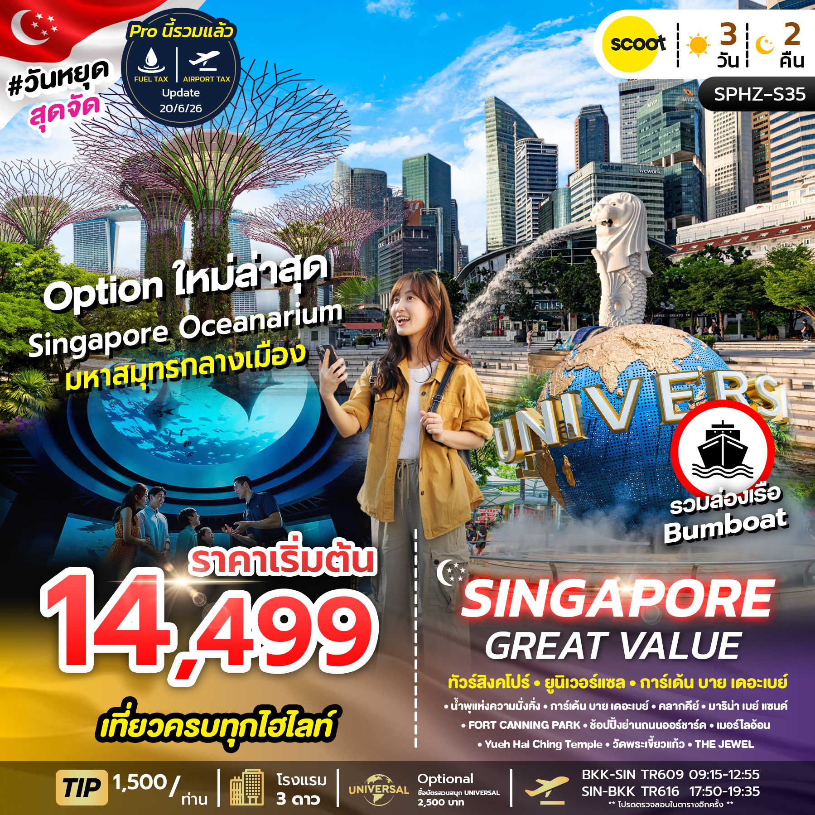
SPHZ- 35 GREAT VALUE SINGAPORE 3D2N
เดินทางโดยสายการบิน FLYSCOOT (TR)
วันที่ | โปรแกรมท่องเที่ยว | เช้า | เที่ยง | เย็น | โรงแรม
1 | กรุงเทพฯ – สิงคโปร์ - Fountain of wealth  - การ์เด้น บาย เดอะเบย์ – คลากคีย์ - มาริน่า เบย์ แซน  TR609 09:15-12:55 // TR625 10:50-14:15 |  |  |  | VALUE THOMSON,  RE HOTEL,IBIS NOVENA  ระดับ 3 ดาว หรือเทียบเท่า
2 | เลือกเที่ยวตาม Option ที่ต้องการ  Option A : Free & Easy (อิสระไม่มีรถและไกด์บริการ)  Option B : FORT CANNING PARK - UNIVERSAL STUDIO (รวมค่าบัตร) – ช้อปปิ้งย่านถนนออร์ชาร์ด |  |  |  | VALUE THOMSON,  RE HOTEL,IBIS NOVENA  ระดับ 3 ดาว หรือเทียบเท่า
3 | เมอร์ไลอ้อน -Yueh Hai Ching Temple -วัดพระเขี้ยวแก้ว  - THE JEWEL CHANGI - กรุงเทพฯ  TR610 16:15-17.50 // TR616 17:50-19:35 |  |  |  | -

อัตราค่าบริการพักห้องละ2-3 ท่าน
**สำหรับหนังสือเดินทางต่างชาติเก็บเพิ่ม 1,000 บาท**
(เป็นข้อตกลงในการคิดเรตราคาชาวต่างชาติจากประเทศปลายทาง)
Flight | วันที่เดินทาง | ผู้ใหญ่ ราคาท่านละ |  | ทารกอายุต่ำกว่า 2 ปี | พักเดี่ยว
Flight | วันที่เดินทาง | Option A  FREEDAY | Option B  FULLBOARD+2,500 | ทารกอายุต่ำกว่า 2 ปี | พักเดี่ยว
1 พ.ค. เป็นต้นไป *** ราคาทัวร์รวมการปรับค่าทัวร์จากประกาศสายการบินเดือน มี.ค. 2026 แล้ว ***
TR609 09:15-12:55  TR626 18:00-19:35  เวลานัดหมาย  ณ สุวรรณภูมิ 06.00 น. | วันที่ 11–13 กรกฎาคม 2569 | 15,499 | 17,999 | 3,000 | 4,900
TR609 09:15-12:55  TR626 18:00-19:35  เวลานัดหมาย  ณ สุวรรณภูมิ 06.00 น. | วันที่ 18–20 กรกฎาคม 2569 | 15,499  14,499 | 17,999  16,999 | 3,000 | 4,900
TR609 09:15-12:55  TR626 18:00-19:35  เวลานัดหมาย  ณ สุวรรณภูมิ 06.00 น. | วันที่ 25–27 กรกฎาคม 2569 | 16,499 | 18,999 | 3,000 | 4,900
TR609 09:15-12:55  TR625 10:55-14:25  TR626 18:00-19:35  เวลานัดหมาย  ณ สุวรรณภูมิ 08.00 น. | วันที่ 22–24 สิงหาคม 2569  (Promotion) | 14,499 | 16,999 | 3,000 | 4,900
TR609 09:15-12:55  TR626 18:00-19:35  เวลานัดหมาย  ณ สุวรรณภูมิ 06.00 น. | วันที่ 29–31 สิงหาคม 2569 | 15,499 | 17,999 | 3,000 | 4,900
TR609 09:15-12:55  TR626 18:00-19:35  เวลานัดหมาย  ณ สุวรรณภูมิ 06.00 น. | วันที่ 12–14 กันยายน 2569  (Promotion) | 14,499 | 16,999 | 3,000 | 4,900
TR609 09:15-12:55  TR626 18:00-19:35  เวลานัดหมาย  ณ สุวรรณภูมิ 06.00 น. | วันที่ 19–21 กันยายน 2569 | 15,499 | 17,999 | 3,000 | 4,900
TR609 09:15-12:55  TR610 16:15-17:50  เวลานัดหมาย  ณ สุวรรณภูมิ 06.00 น. | วันที่ 26–28 กันยายน 2569  (Promotion) | 14,499 | 16,999 | 3,000 | 4,900
TR609 09:15-12:55  TR626 18:00-19:35  เวลานัดหมาย  ณ สุวรรณภูมิ 06.00 น. | วันที่ 03–05 ตุลาคม 2569 | 15,499 | 17,999 | 3,000 | 4,900
TR609 09:15-12:55  TR626 18:00-19:35  เวลานัดหมาย  ณ สุวรรณภูมิ 06.00 น. | วันที่ 15–17 ตุลาคม 2569 | 16,499 | 18,999 | 3,000 | 4,900
TR609 09:15-12:55  TR626 18:00-19:35  เวลานัดหมาย  ณ สุวรรณภูมิ 06.00 น. | วันที่ 17–19 ตุลาคม 2569 | 15,499 | 17,999 | 3,000 | 4,900

เด็กอายุ 2-11 ปี พักห้อง TWN/DBL เป็นท่านที่ 2 ในห้อง ราคาเท่าผู้ใหญ่
เด็กอายุ 2-11 ปี พักห้อง TWN/DBL (เด็กไม่มีเตียง) เป็นท่านที่ 3 ในห้อง ลดราคา 600 บาท
เด็กอายุ 2-11 ปี พักห้อง TRP (เด็กมีเตียง) แบบเสริมเตียง ลดราคา 300 บาท
มีตั๋วเครื่องบินแล้วจอยแลนด์ ลดราคา 3,900 บาท
เงื่อนไขการจอง มัดจำท่านละ 8,000 บาท
หมายเหตุ เวลาไฟลต์บินอาจมีการเปลี่ยนแปลงขึ้นอยู่กับทางสายการบินกำหนด

วันแรก กรุงเทพฯ – สิงคโปร์ – Fountain of wealth -การ์เด้น บาย เดอะเบย์ – คลากคีย์
- มาริน่า เบย์ แซน (L)

.............น. คณะพร้อมกันที่สนามบินสุวรรณภูมิ ประตู 10 อาคารผู้โดยสารขาออก สายการบิน FLYSCOOT (TR) โดยมีเจ้าหน้าที่ของบริษัทฯคอยต้อนรับและอำนวยความสะดวกในการเช็คเอกสารและสัมภาระ
.............น. เดินทางสู่ สิงคโปร์ โดยสายการบิน FLYSCOOT เที่ยวบินที่ TR..........
(ไม่มีอาหารและเครื่องดื่มบริการบนเครื่อง)
*โปรดเช็คไฟลต์บิน เวลาบินและเวลานัดหมาย อ้างอิงตามตารางด้านบน*
............น. เดินทางถึง สนามบินชางกี ประเทศสิงคโปร์ เที่ยวบินที่ .............น.

............น. ผ่านพิธีการตรวจคนเข้าเมือง จากนั้นนำท่านเดินทางเข้าสู่ตัวเมืองสิงคโปร์ที่มีการจัดผังเมืองอย่างเป็นระเบียบเรียบร้อยและสะอาดสะอ้านจนหลายๆ ท่านต้องทึ่ง (เวลาท้องถิ่นเร็วกว่าประเทศไทย 1 ชั่วโมง)

กลางวัน บริการอาหารเที่ยง ณ ภัตตาคาร SONG FA BUK KUT TEH กระดูกหมูต้มยาจีนแสนอร่อย
อาหารท้องถิ่นร้านนี้เริ่มต้นตำนานความอร่อยในปี 1966 ก่อตั้งโดย Mr. Yeo Eng Song จนถึงทุกวันนี้ ก็ 50 กว่าปี

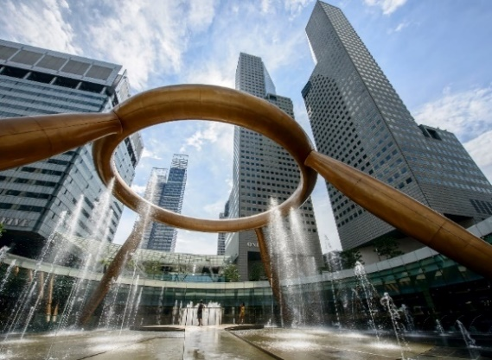
นำท่านชม น้ำพุแห่งความมั่งคั่ง Fountain of wealth แห่งเมืองสิงคโปร์ตั้งอยู่ท่ามกลางหมู่ตึกซันเทคซิตี้ ซันเทคมาจากคำในภาษาจีน แปลว่าความสำเร็จชิ้นใหม่ หมู่ตึกซันเทค สร้างขึ้นโดยนักธุรกิจชาวฮ่องกง ซึ่งนับเป็นโครงการพาณิชย์ขนาดใหญ่ที่สุดของเมือง โดยคนสิงคโปร์เชื่อว่าถ้าได้เดินรอบลานน้ำพุ และได้สัมผัสน้ำจะพบโชคดีและ ร่ำรวยตลอดปี

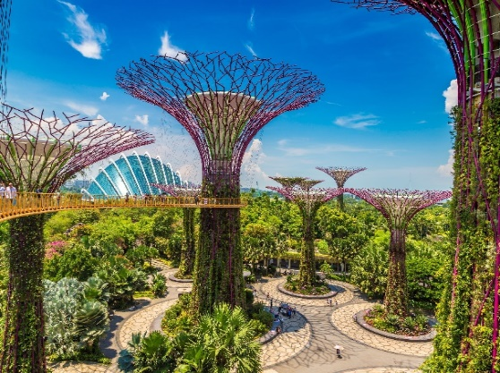
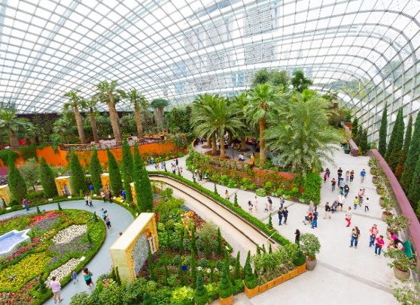
จากนั้นเข้าชม GARDEN BY THE BAY อิสระให้ท่านได้ชมการจัดสวนที่ใหญ่ที่สุดบนเกาะสิงคโปร์ ชื่นชมกับต้นไม้นานาพันธุ์ และ เป็นศูนย์กลางการพัฒนาอย่างต่อเนื่องแห่งชาติของ Marina Bay บริหารโดยคณะกรรมการอุทยานแห่งชาติสิงคโปร์ นอกจากนี้ยังมีทางเดินลอยฟ้าเชื่อมต่อกับ Super tree คู่ที่มีความสูงเข้าด้วยกัน มีไว้สำหรับให้ผู้ที่มาเยือนสามารถมองเห็น สวนจากมุมสูงขึ้น 50 เมตร บนยอดของ Super tree สามารถเห็นทัศนียภาพอันงดงามของอ่าวและสวนโดยรอบ โดยรอบ (ไม่รวมค่าบัตร SUPERTREE 15 SGD หรือ 405 บาท ) Flower Dome จะเป็นที่จัดแสดงพรรณไม้จากเขคร้อนชื้นแถบเมดิเตอร์เรเนียน มีต้นไม้ดัดยักษ์และปาล์มขวดมากมายให้เราได้ถ่ายรูป รวมถึงมีสวนจิ๋วน่ารักๆ ให้เราดูอีกด้วย เหมาะแก่การไปนั่งอ่านหนังสือ นั่งเล่นชิลๆ เพราะในเรือนกระจกจะติดแอร์ให้อากาศเย็นสบาย และมีกลิ่นหอมๆ ของดอกไม้และต้นไม้ฟุ้งกระจายไปทั้งโดม

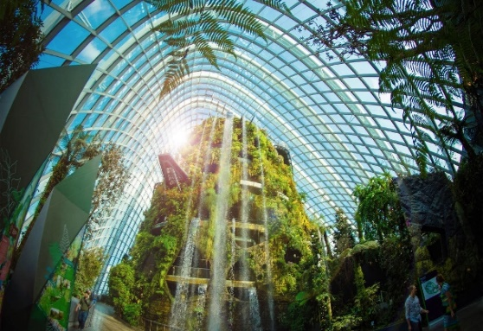
Cloud Forest จะมีน้ำตกจำลองขนาดใหญ่ พร้อมด้วยพันธุ์พืชและพันธุ์ไม้ในเขตป่าดิบชื้นมากมาย ในโดมจะออกแบบเป็นทางเดิน โดยเราจะเดินขึ้นลิฟต์ไปชั้นบนสุดแล้วเดินไล่ลงมาจนถึงชั้นล่างที่เป็นป่าหมอกสวยงามมาก
ไม่รวมค่าบัตร Flower Dome และ Cloud Forest
***หากต้องการเข้าชม 2 โดม ชำระเพิ่ม
ผู้ใหญ่ 1,290 บาท/ท่าน เด็ก(3-ต่ำกว่า12ปี) 900บาท/ท่าน
** โปรดแจ้งก่อนเดินทาง **
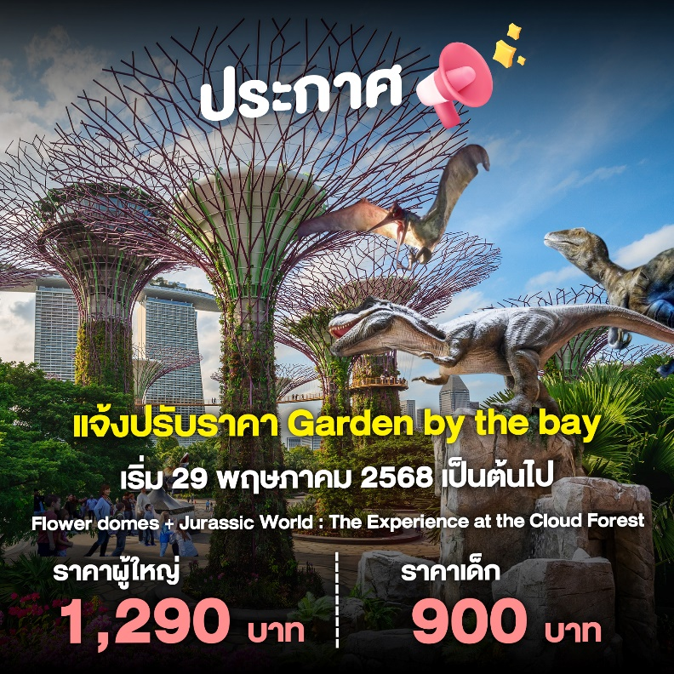

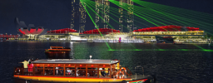
จากนั้นนำท่านเปิดประสบการณ์กับการเดินทางแสนพิเศษ นั่งเรือแบบคลาสสิคโบราณที่เป็นเอกลักษณ์ของประเทศสิงคโปร์ หรือที่เรียกว่า Bumboat ล่องเรือชมสถานที่ไฮไลต์ของสิงคโปร์ และเก็บภาพสวยๆจากมุมมองแม่น้ำ เช่น เมอร์ไลอ้อน, สะพานเกลียว Helix Bridge, อาคารรูปเรือ มารีน่าเบย์ แซนด์ เป็นต้น จะใช้เวลารอบละประมาณ 40 นาทีด้วยกัน (รวมค่าบัตร Bumboat)

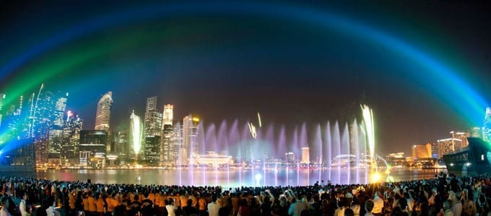
จากนั้นเดินทางเข้าเยี่ยมชมมารีน่าเบย์แซนด์ Marina Bay Sand โรงแรมหรูระดับ 6 ดาว โดยพื้นที่ด้านในประกอบไปด้วยโรงแรม ห้างสรรพสินค้า จุดชมวิว พิพิธภัณฑ์ คาสิโน และโรงภาพยนตร์ รวมถึงส่วนของ แซนด์สกายพาร์ค ที่เป็นสระว่ายน้ำ(ไม่รวมค่าขึ้นชมจุดชมวิว SAND SKY PARK57 ราคา 30 SGD หรือ 810 บาท)

20.00 น. ชมการแสดงโชว์แสง สี เสียงและน้ำ ที่ใหญ่ที่สุดใน South East Asia กับการแสดงที่มีชอว่าWonder Full Light การแสดงนี้ จัดขึ้นที่ลาน Promenade หน้า Marina Bay Sandsเ ป็นลานที่นั่งหันหน้าออกทางอ่าว Marina

***(อิสระ อาหารอาหารค่ำเพื่อความสะดวกในการท่องเที่ยว)***

โรงแรมที่พัก VALUE THOMSON,RE HOTEL,IBIS NOVENA ระดับ 3 ดาว หรือเทียบเท่า

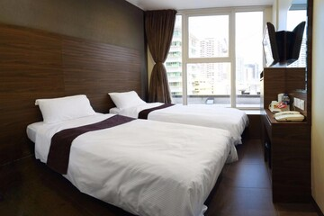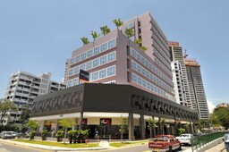
วันที่สอง เลือกเที่ยวตาม Option ที่ต้องการ

Option A: Free & Easy (อิสระไม่มีรถและไกด์บริการ) (B/-/-)

Option B: FORT CANNING PARK - UNIVERSAL STUDIO (รวมค่าบัตร)–ช้อปปิ้งย่านถนนออร์ชาร์ด (B/-/-)

สำหรับ Option A “FREE & EASY” (B/-/-)

***ไม่มีรถและไกด์บริการ***
เช้า รับประทานอาหารเช้า ณ ห้องอาหารของโรงแรม
**อิสระท่องเที่ยวตามอัธยาศัย รับแผนที่และสอบถามข้อมูลการเดินทางจากหัวหน้าทัวร์**
สำหรับ Option B (B/-/-)
FORT CANNING PARK - UNIVERSAL STUDIO (รวมค่าบัตร)
- ช้อปปิ้งย่านถนนออร์ชาร์ด

***มีรถและไกด์บริการ***
เช้า รับประทานอาหารเช้า ณ ห้องอาหารของโรงแรม

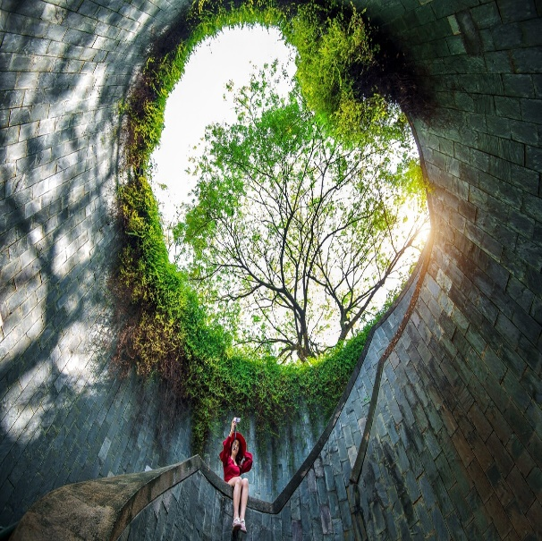
นำทุกท่านเดินทางไป FORT CANNING PARK ถ่ายรูปเช็คอิน มุมมหาชนลง INTRAGRAM ให้เพื่อนๆ อิจฉาและเดินเล่นบริเวณสวนสาธารณะที่เป็นป้อมปืนเก่าสมัยสงครามโลก

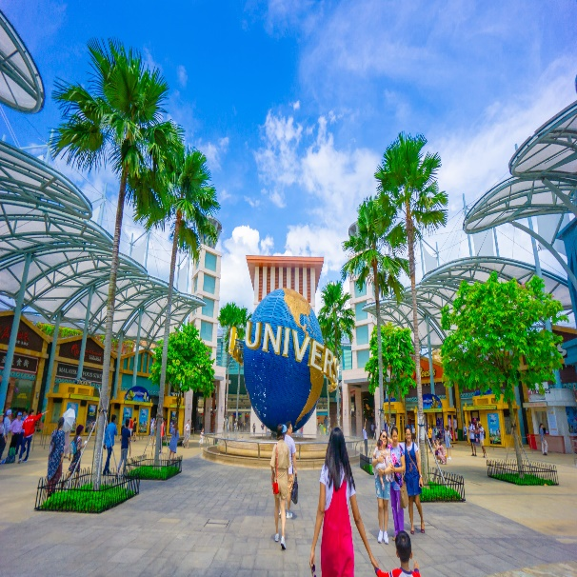
นำท่านสู่โลกเหนือจินตนาการไปยังดินแดนมหาสนุกของ เกาะเซ็นโตซ่า อาณาจักรความบันเทิงระดับโลก มีโซนกิจกรรมมากมาย เช่น โซนเอาใจนักกิน-ดื่ม-ช้อปกับร้านอาหาร บาร์ คลับที่รอเสิร์ฟอาหารและเครื่องดื่มจากทั่วทุกมุมโลกรวมถึงร้านช้อปปิ้ง ร้านแบรนด์เนมและคอนเซ็ปต์สโตร์บนเส้นทางเฟสทีฟวอล์ค ถนนสายที่โดดเด่นที่สุดของรีสอร์ท เวิลด์ เซ็นโตซ่า ให้คุณได้เพลิดเพลินกับการเยี่ยมชมคาสิโนแห่งแรกของประเทศสิงคโปร์ !!!

นำท่านสนุกสนานกับUNIVERSAL STUDIO (รวมค่าบัตรแล้ว)ให้ท่านได้พบกับการแสดงสุดตระการตาและความสุข สนุกไม่รู้จบ ในที่เดียวที่ๆ คุณและครอบครัวจะได้พบและสัมผัสกับประสบการณ์ใหม่ ที่โลกยังต้องตะลึง เปิดฉากความสนุกกับยูนิเวอร์แซล สตูดิโอ!! ที่แรกและที่เดียวในภูมิภาคเอเชียตะวันออกเฉียงใต้ กับเครื่องเล่น 24 ชนิดโดย18ชนิด เป็นเครื่องเล่นที่ออกแบบใหม่หรือดัดแปลงเพื่อที่นี่โดยเฉพาะ

***Singapore Oceanarium (ยังไม่รวมค่าบัตร)
(โปรดแจ้งและชำระค่าบัตรก่อนเดินทาง ผู้ใหญ่ราคา 1,390 บาท / เด็กอายุ 4-ไม่เกิน12ปี ราคา 1,090 บาท)
ยกระดับประสบการณ์ให้สูงขึ้นอีกขั้น กับการเตรียมเปิดตัว Singapore Oceanarium สถาบันทางทะเลแห่งใหม่ที่จะมาแทนที่ S.E.A. Aquarium เดิม อาคารใหม่ของ Oceanarium แห่งนี้มีขนาดใหญ่ขึ้นถึงสามเท่า เมื่อเทียบกับ S.E.A. Aquarium เดิม และถูกออกแบบให้มีทั้งหมด 22 โซน ที่เชื่อมโยงเรื่องราวของมหาสมุทรตั้งแต่ยุคดึกดำบรรพ์จนถึงระบบนิเวศชายฝั่งในปัจจุบัน Singapore Oceanarium ไม่ได้ถูกออกแบบให้เป็นเพียงพิพิธภัณฑ์สัตว์น้ำขนาดใหญ่ หากแต่เป็น “ศูนย์การเรียนรู้และวิจัยทางทะเลระดับโลก” ที่มุ่งเน้นทั้งด้าน การศึกษา การอนุรักษ์ และการเข้าใจโลกธรรมชาติผ่านประสบการณ์ที่จับต้องได้จริง
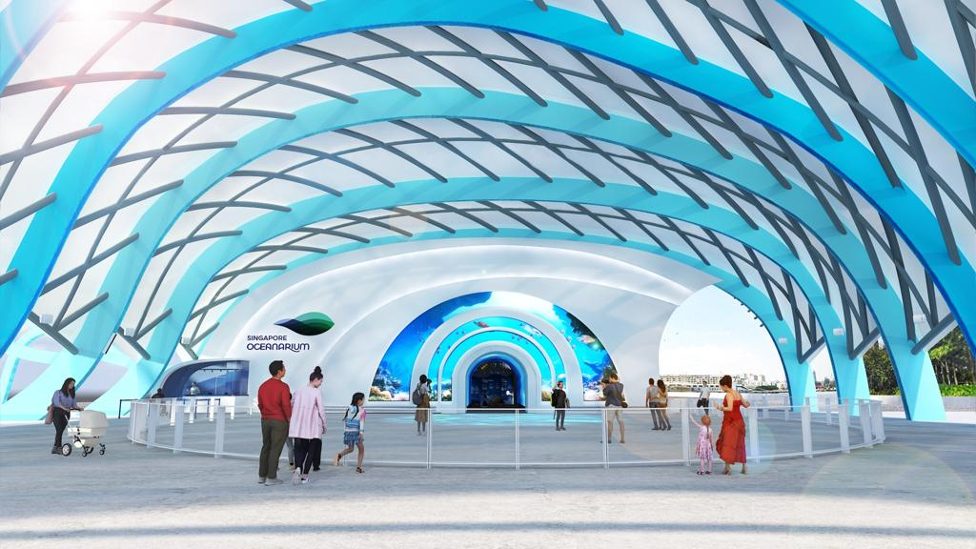
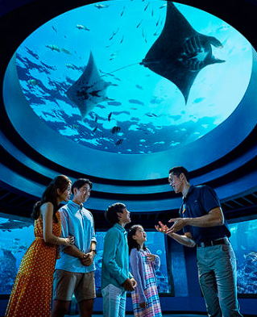

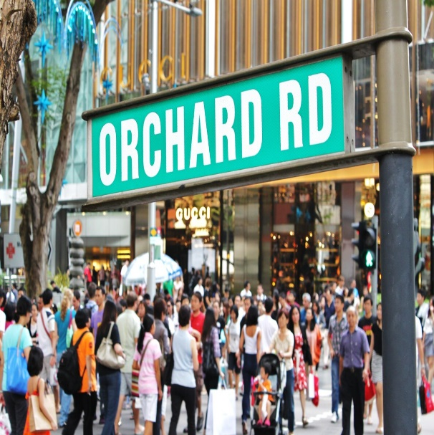
รถโค้ชนำท่านช้อปปิ้งย่านถนนออร์ชาร์ด สินค้าแบรนด์เนม รุ่นใหม่ล่าสุด จะถูกนำมาวางขายตามห้างสรรพสินค้า ที่ตั้งอยู่บนถนนสายนี้เป็นแห่งแรกเพราะว่าสิงคโปร์มีท่าเรือและเรือสินค้าทุกลำจะ ต้องมาผ่านที่ ท่าเรือของสิงคโปร์นี้เสมอ ถนนออร์ชาร์ดจัดได้ว่าเป็นแหล่งช็อปปิ้งระดับโลก เพราะว่ามีศูนย์การค้า ร้านค้า และโรงแรมชั้นดีมากมายตั้งอยู่เรียงราย สองฝั่งถนน อาทิเช่น ห้าง TAKASHIMAYA, ISETAN, TANG และอื่นๆอีกมากมาย

***(อิสระ อาหารเที่ยงและอาหารค่ำเพื่อความสะดวกในการท่องเที่ยวสวนสนุกและการช้อปปิ้ง)***

จากนั้นนำท่านเดินทางกลับโรงแรมเพื่อพักผ่อนตามอัธยาศัย

วันที่สาม เมอร์ไลอ้อน -Yueh Hai Ching Temple - วัดพระเขี้ยวแก้ว - THE JEWEL CHANGI
- กรุงเทพฯ (B/-/-)

เช้า รับประทานอาหารเช้า ณ ห้องอาหารของโรงแรม

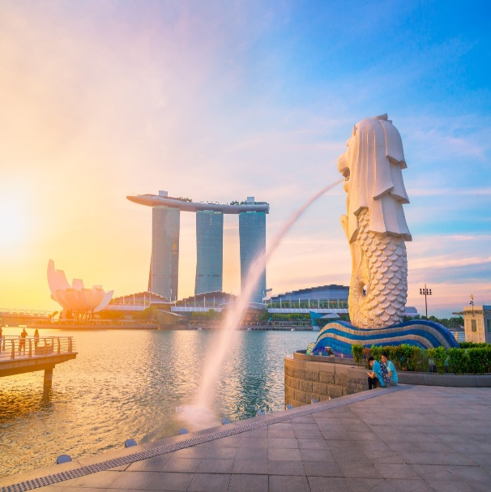
ได้เวลาอันสมควรนำท่าน ชมเมืองสิงคโปร์ นำท่าน ถ่ายรูปคู่กับเมอร์ไลอ้อน สัญลักษณ์ของประเทศสิงคโปร์ โดยรูปปั้นครึ่งสิงโตครึ่งปลานี้หันหน้าออกทางอ่าวมาริน่า มีทัศนียภาพที่สายงาม โดยมีฉากด้านหลังเป็น “โรงละครเอสเพลนาท” ซึ่งโดดเด่นด้วยสถาปัตยกรรมคล้ายหนามทุเรียน ชม ถนนอลิซาเบธวอล์ค ซึ่งเป็นจุดชมวิวริมแม่น้ำสิงคโปร์

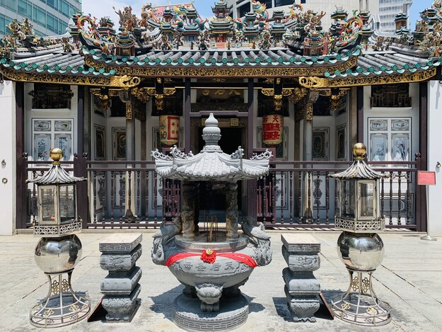
นำท่าน ขอพรที่ วัดเยี่ยไห่ชิง วัดลัทธิเต๋าที่เก่าแก่ที่สุดในสิงคโปร์ ขึ้นชื่อในเรื่องการขอพรความรักจนได้รับการขนานนามว่า “The Love Temple” แสดงให้เห็นว่าชาวสิงคโปร์จะมาวัดนี้เพื่อขอเรื่องความรักคู่ครองกันเป็นส่วนใหญ่ วิธีการไหว้ขอพรนำด้ายสีแดงไปคล้องไว้ที่องค์เทพเจ้า “Elder of Moon”นอกจากนี้ในวัดยังมีเทพเจ้าอื่นๆ ให้ได้ทำการอธิษฐานขอพรอีก เช่น เทพเกี่ยวกับการขอบุตร และเทพเกี่ยวกับการขอเรื่องความสำเร็จในด้านการศึกษา เป็นที่น่าสังเกตุว่าในวัดจะมีศาลเจ้า 2 ห้องสร้างเหมือนกันเหมือนเป็นคู่แฝดหรือคู่รักเลย จุดสังเกตุอีกอย่างคือในวัดจะมีชุดกระดาษสีเป็นชุดแต่งงานของผู้ชายและผู้หญิงแขวนอยู่เป็นคู่
*** ข้อมูลสำคัญ !! วิธีการไหว้แบบคร่าวๆ (แบบละเอียดทีมงานจะส่งให้และพาไปไหว้อีกครั้งนะครับ)
1.รับธูปจากจุดด้านใน ไหว้ 3 จุดจากด้านนอก
****วิธีการไหว้ขอพร : จุดธูปทั้ง 9 ดอก ทีเดียวเลย***
ธูป 3 ดอก : ขอเรื่องการงานหรือการศึกษา
ธูป 3 ดอก : ขอเรื่องสุขภาพและความปลอดภัย
ธูป 3 ดอก : ขอเรื่องความรักและขอบุตรขอลูก
2.รับเครื่องไหว้/ทำบุญตามศรัทธา นำด้ายสีแดงไปคล้องไว้ที่องค์เทพเจ้า "Elder of Moon" และให้นำเงินใส่ซองไว้ที่ฐานองค์เทพเจ้า
หลังจากนั้นขอพร หรือเนื้อคู่
3.เวลาขอระบุลักษณะให้ชัดไปเลย เช่น อายุมากกว่า เป็นคนสิงคโปร์ ฯลฯและให้ขอเจอภายใน 90 วัน หากมี Ref. ให้พกไปด้วย
**** ได้แล้วกลับมาขอบคุณท่านอีกครั้งนะครับ ***

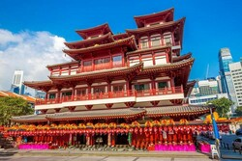
นำท่าน ชมวัดพระเขี้ยวแก้ว (Buddha Tooth Relic Temple) สร้างขึ้นเพื่อเป็นที่ประดิษฐานพระเขี้ยวแก้ว ของพระพุทธเจ้า วัดพระพุทธศาสนาแห่งนี้สร้าง สถาปัตยกรรม สมัยราชวงศ์ถัง วางศิลาฤกษ์ เมื่อวันที่ 1มีนาคม 2005 ค่าใช้จ่ายในการก่อสร้างทั้งหมดราว 62 ล้านเหรียญสิงคโปร์ (ประมาณ 1500 ล้านบาท) ชั้นล่างเป็นห้องโถงใหญ่ใช้ประกอบศาสนพิธี ชั้น 2-3 เป็นพิพิธภัณฑ์และห้องหนังสือ ชั้น 4 เป็นที่ประดิษฐานพระเขี้ยวแก้ว (ห้ามถ่ายภาพ)ถัดจากวัดพระเขี้ยวแก้ว ใกล้ๆกันยังมีวัดแขกชื่อว่า วัดศรีมาริอัมมันต์(Sri Mariamman Temple)วัดแห่งนี้สร้างขึ้นเพื่อถวายเจ้าแม่มาริอัมมันต์ ซึ่งเป็นที่เลื่องลือกันว่าเจ้าแม่องค์นี้มีความศักดิ์สิทธิ์ในเรื่องการรักษาอาการเจ็บป่วยและโรคภัยต่าง ๆ

***(อิสระอาหารเที่ยง)***

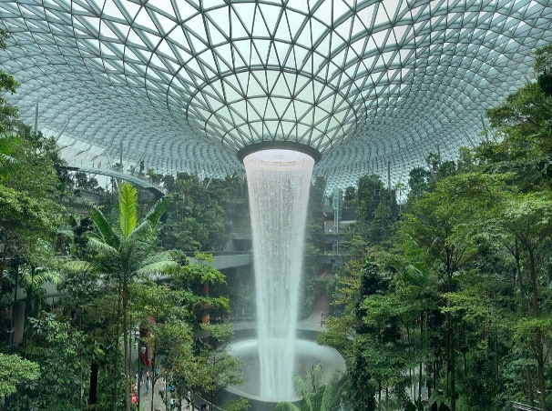
ได้เวลาสมควรเดินทางสู่สนามบินชางกี พิเศษ !! ท่านสามารถชม THE JEWEL CHANGI ตั้งอยู่ใจกลางท่าอากาศยานชางงี เกิดจากความร่วมมือของ Changi Airport Group และ CapitalLand Mall Asia โดยวางคอนเซ็ปต์ให้ที่นี่เป็นทั้งศูนย์กลางแห่งการบินเทอร์มินอลแห่งนี้ THE JEWEL ถูกออกแบบมาให้เป็นโดมกระจกขนาดใหญ่ มีพื้นที่ทั้งหมดราว ๆ 134,000 ตารางเมตร แบ่งเป็นชั้นเหนือพื้นดิน 5 ชั้น และชั้นใต้ดิน 5 ชั้น สามารถเชื่อมต่อไปยังเทอร์มินอล 1-3 ได้ โดยจุดกึ่งกลางสุดของอาคารจะอลังการด้วยน้ำตกยักษ์ (Rain Vortex) สูงราว ๆ 40 เมตร จะมีน้ำไหลพรั่งพรูลงมาจากเพดาน สู่แอ่งน้ำวนขนาดใหญ่ด้านล่าง

.............น. ออกเดินทางสู่สนามบินสุวรรณภูมิ โดยสายการบิน FLYSCOOT เที่ยวบินที่ .............น.
(ไม่มีอาหารและเครื่องดื่มบริการบนเครื่อง)
.............น. เดินทางกลับถึงสนามบินสุวรรณภูมิโดยสวัสดิภาพ พร้อมความประทับใจ

*************************************************************
*โปรดเช็คไฟลต์บินและเวลาบิน อ้างอิงตามตารางด้านบน*

หมายเหตุ โปรแกรมการเดินทางอาจเปลี่ยนแปลงตามความเหมาะสม บริษัทฯ ขอสงวนสิทธ์ในการปรับเปลี่ยนราคา หากมีการปรับขึ้นของภาษีน้ำมันของสายบินหรือการเปลี่ยนแปลงกฏการเข้าประเทศที่มีค่าใช้จ่ายเพิ่มเติมรวมถึงการปรับเพิ่มราคาค่าบัตรเข้าชมสถานที่ท่องเที่ยว (ตามประกาศของสถานที่ท่องเที่ยวนั้นๆ หลังการจองทัวร์)

***สำคัญมาก***
- หากเคยเข้าสิงคโปร์ด้วยชื่อเก่าหรือเคยถูกปฏิเสธการเดินทางเข้าสิงคโปร์ ต้องแจ้งให้ทราบก่อนลงทะเบียน

*** ทางบริษัทฯ ขอสงวนสิทธิ์ในการปรับเปลี่ยนไฟลต์บินขาไป-กลับตามประกาศของสายการบิน ***
หากท่านสนใจตัดกรุ๊ปหรือทำกรุ๊ปเหมา กรุณาติดต่อผ่าน AGENCY

*พีเรียดราคาโปรโมชั่น 14,499 ไม่สามารถตัดกรุ๊ปเหมาได้ *
พีเรียดราคาเริ่มต้นที่สามารถตัดกรุ๊ปได้ 15,499 เป็นต้นไป
*** เมื่อชำระค่ามัดจำแล้วถือว่ารับทราบเงื่อนไขการจองทัวร์ทุกประการ ***
พร้อมส่งสำเนาหน้าพาสปอร์ตให้เจ้าหน้าที่จองทัวร์ / ส่วนที่เหลือจ่ายก่อนเดินทาง 15 วัน
*** กรุณาตรวจสอบพาสปอร์ต ต้องมีอายุใช้งานเหลือไม่น้อยกว่า 6 เดือน นับจากวันเดินทาง***

อัตรานี้รวม
- ค่ารถโค้ชปรับอากาศบริการตลอดการเดินทางตามรายการทัวร์
- ตั๋วเครื่องบินและภาษีน้ำมันตามรายการ ชั้นประหยัด ไป/กลับตามกำหนดการของคณะทัวร์
- ภาษีมูลค่าเพิ่ม 7 % (เฉพาะค่าบริการ) และ ภาษีหัก ณ ที่จ่าย 3 % (เฉพาะค่าบริการ)
- น้ำหนักกระเป๋าการเดินทาง 20 Kg
- ค่าอาหาร และเครื่องดื่มที่ระบุไว้ในรายการ
- ค่าที่พัก 2 คืนพักห้องละ 2-3 ท่าน
- ค่าบัตรเข้าชมสถานที่ท่องเที่ยวต่าง ๆ ตามรายการที่ได้ระบุไว้
- ค่าประกันอุบัติเหตุในการเดินทาง 1,000,000 บาท (ขึ้นอยู่กับเงื่อนไขของกรรมธรรม์เฉพาะเหตุการที่เกิดขึ้นระหว่างวันเดินทางเท่านั้นโดยจะต้องใช้ใบรังรองแพทย์และใบเสร็จรับเงินในการเบิก)
อัตรานี้ไม่รวม
- ค่าธรรมเนียมทิปไกด์ท้องถิ่น+ค่าทิปคนขับรถ+ค่าทัวร์ส่วนที่เหลือ ท่านละ 1,500 บาท เก็บที่สนามบินสุวรรณภูมิ ณ วันเดินทาง (ไม่รวมค่าทิปหัวหน้าทัวร์ตามความพึงพอใจ)
- ค่าใช้จ่ายที่เกิดจากสถานที่ท่องเที่ยวปรับราคาหรือเปลี่ยนแปลงค่าบัตรเข้าชมในสถานที่ ตามประกาศของสถานที่ท่องเที่ยวนั้นๆ
- ค่าใช้จ่ายอื่นๆ เพิ่มเติมในกรณีที่ท่านติด COVID-19 ระหว่างเดินทาง เช่นค่าโรงแรม ค่าตรวจต่างๆ ค่าเลื่อนตั๋ว โดยประกันจะ COVER ค่าใช้จ่ายที่เกิดขึ้นที่โรงพยาบาลเท่านั้น
- ค่าทำหนังสือเดินทางไทย และค่าธรรมเนียมสำหรับผู้ถือพาสปอร์ตต่างชาติ
- ค่าอาหาร และเครื่องดื่มที่ไม่ได้ระบุไว้ในรายการ
- ค่าใช้จ่ายอื่นๆ ที่มิได้ระบุไว้ในรายการ เช่น ค่าซักรีด โทรศัพท์ ค่ามินิบาร์ ฯลฯ
- VAT 7% และภาษีหัก ณ ที่จ่าย 3% กรณีต้องการออกใบเสร็จรับเงินในนามบริษัทจากค่าทัวร์เต็มทั้งหมด

เงื่อนไขในการยกเลิกทัวร์
- ยกเลิกก่อนการเดินทาง 45 วัน ขึ้นไป คืนค่าใช้จ่ายเต็มจำนวน
- ยกเลิกการเดินทาง 15 - 44 วัน สงวนสิทธ์ยึดค่าใช้จ่ายที่ชำระมาทั้งหมด
- ยกเลิกก่อนเดินทาง น้อยกว่า 15 วัน สงวนสิทธิ์ยึดค่าทัวร์เต็มจำนวนหรือทั้งหมดที่ชำระมา
- กรณีมีเหตุยกเลิกทัวร์ โดยไม่ใช่ความผิดพลาดของบริษัททัวร์ เช่น เกิดจากสายการบิน ภัยธรรมชาติ หรือเหตุการณ์ต่างๆ แนวทางปฎิบัติจะเป็นไปตามสายการบิน
- กรณีเป็นวันหยุดเทศกาล วันหยุดนักขัตฤกษ์ วันหยุดยาว เนื่องจากเงื่อนไขการชำระเงินกับสายการบินและโรงแรมที่ต่างประเทศ ทำให้ไม่สามารถคืนค่าใช้จ่ายใดๆที่ชำระมาได้
- แนวทางปฎิบัติเป็นไปตาม พรบ.ธุรกิจนำเที่ยว ทุกประการ

เอกสารที่ใช้ในการเดินทาง *** สำคัญมาก ***
- หนังสือเดินทางที่มีวันกำหนดอายุใช้งานเหลือไม่น้อยกว่า 6 เดือน หรือ 181 วัน นับจากวันที่จะออกเดินทาง

เงื่อนไขการจองทัวร์
หากไม่ได้ร่วมบริการทานอาหาร หรือค่าตั๋วเข้าชมใดๆ ในกรณีจอยทัวร์ไม่สามารถคืนเงินได้ เนื่องจากค่าบริการที่ต่างประเทศเป็นแบบเหมาจ่าย
- เนื่องจากตั๋วเครื่องบินต้องเดินทางตามวันที่ ที่ระบุบนหน้าตั๋วเท่านั้น จึงไม่สามารถยกเลิก หรือเปลี่ยนแปลงการเดินทางใด ๆ ทั้งสิ้น ถ้ากรณียกเลิก หรือเปลี่ยนแปลงการเดินทาง ทางบริษัทฯขอสงวนสิทธิ์ในการคืนเงินทั้งหมดหรือบางส่วนให้กับท่าน
- กรณีที่กองตรวจคนเข้าเมืองทั้งที่กรุงเทพฯ และในต่างประเทศปฏิเสธมิให้เดินทางออกหรือเข้าประเทศที่บริษัทระบุในรายการเดินทาง บริษัทฯขอสงวนสิทธิ์ไม่คืนค่าบริการไม่ว่ากรณีใด ๆ
- ทางบริษัทฯ จะไม่รับผิดชอบใดๆทั้งสิ้น หากท่านใช้บริการของทางบริษัทฯไม่ครบ อาทิ ไม่เที่ยวบางรายการ, ไม่ทานอาหารบางมื้อ เพราะค่าใช้จ่ายทุกอย่าง ทางบริษัทฯได้ชำระค่าใช้จ่ายให้ตัวแทนต่างประเทศแบบเหมาขาด
- ค่าทัวร์เป็นแบบเหมาจ่ายกับบริษัททัวร์ในต่างประเทศ ไม่สามารถคืนเงินค่าทัวร์และค่าทิปในทุกกรณี
- ทางบริษัทฯจะไม่รับผิดชอบใดๆ ทั้งสิ้น หากเกิดสิ่งของสูญหายจากการโจรกรรม และ/หรือ เกิดอุบัติเหตุที่เกิดจากความประมาทของตัวนักท่องเที่ยวเอง
- เมื่อท่านตกลงชำระเงินไม่ว่าทั้งหมดหรือบางส่วนกับทางบริษัทฯ ทางบริษัทฯ จะถือว่าท่านได้ยอมรับในเงื่อนไขข้อตกลงต่างๆ ที่ได้ระบุไว้แล้วทั้งหมด
- ผู้เดินทางจะต้องตรวจสอบสถานะของVisa ด้วยตนเอง เช่นการต่ออายุ หรือ การทำRe-Entry หรือ สิทธิ หน้าที่ ต่างๆ หากมีเหตุหรือเกิดผลกระทบใดๆไม่ว่าในกรณีใดเกี่ยวกับ Visa ของท่าน ทางบริษัทจะไม่รับผิดชอบในทุกกรณี

หมายเหตุ
- หากกรุ้ปยกเลิกจากจำนวนผู้เดินทางไม่ถึงกำหนด คืนเงินเต็มจำนวน
- กรุ๊ปคอนเฟิร์มเดินทาง 10 ท่านขึ้นไป // 15 ท่าน มีหัวหน้าทัวร์เดินทางไปด้วยจากเมืองไทย
- หากมีเหตุสุดวิสัยอันเกิดจากประกาศสถานการณ์ฉุกเฉินต่างๆ ทำให้เดินทางไม่ได้ อ้างอิงตาม พรบ. ธุรกิจนำเที่ยว หักค่าใช้จ่ายที่เกิดขึ้นจริงโดยมีใบเสร็จยืนยันกับลูกค้า
- ตั๋วเครื่องบินเป็นแบบกรุ๊ปคณะ ไม่สามารถเลือกหรือล็อกที่นั่งได้ ที่นั่งอาจจะไม่ติดกัน ซึ่งเป็นไปตามเงื่อนไขของสายการบิน
- เรื่องห้องพักช่วงเทศกาล ห้องพักที่ลูกค้าระบุตอนจองทัวร์ ทางบริษัทจะ Request ให้ทางโรงแรมตามขั้นตอน ในบางครั้งโรงแรมอาจเปลี่ยนชนิดห้องพักของลูกค้า ณ วันเข้าพัก แต่ทางบริษัทยืนยันว่าจะเพียงพอต่อจำนวนลูกค้า เช่น
Request สำหรับเตียง Double Bed หากห้องไม่พอ อาจะเป็นห้อง TWN ขยับเตียงให้ชิดกัน
Request สำหรับเตียง Triple Bed หากห้องไม่พอ จะจัดให้เป็น 2ห้อง ตามเงื่อนไขของโรงแรมที่จอง
- บริษัทฯ ขอสงวนสิทธิ์ที่จะเปลี่ยนแปลงรายละเอียดบางประการในทัวร์นี้ เมื่อเกิดเหตุจำเป็นสุดวิสัยจนไม่อาจแก้ไขได้และจะไม่รับผิดชอบใดๆ ในกรณีที่สูญหาย สูญเสียหรือได้รับบาดเจ็บที่นอกเหนือความรับผิดชอบของหัวหน้าทัวร์และเหตุสุดวิสัยบางประการ เช่น การนัดหยุดงาน ภัยธรรมชาติ การจลาจล ต่างๆ เนื่องจากรายการทัวร์นี้เป็นแบบเหมาจ่ายเบ็ดเสร็จ หากท่านสละสิทธิ์การใช้บริการใดๆ ตามรายการ หรือถูกปฏิเสธการเข้าประเทศไม่ว่าในกรณีใดก็ตาม ทางบริษัทฯ ขอสงวนสิทธิ์ไม่คืนเงินในทุกกรณี
- บริษัทฯมีสิทธิ์ที่จะเปลี่ยนแปลงหรือสับเปลี่ยนรายการได้ตามความเหมาะสมบริษัทขอสงวนสิทธิ์ที่จะเลื่อนการเดินทางในกรณีที่มีผู้ร่วมคณะไม่ถึง 9 ท่าน การไม่รับประทานอาหารบางมื้อไม่เที่ยวตามรายการ ไม่สามารถขอหักค่าบริการคืนได้ เพราะการชำระค่าทัวร์เป็นไปในลักษณะเหมาจ่าย เมื่อท่านได้ชำระเงินมัดจำหรือทั้งหมด ไม่ว่าจะเป็นการชำระผ่านตัวแทนของบริษัทฯ หรือชำระโดยตรงกับทางบริษัทฯ ทางบริษัทฯ จะขอถือว่าท่านรับทราบและยอมรับในเงื่อนไขต่างๆ
- บริษัทฯไม่รับผิดชอบค่าเสียหายในเหตุการณ์ที่เกิดจากสายการบิน ไฟล์ทยกเลิกโดยมีประกาศจากสายการบิน ภัยธรรมชาติ ปฏิวัติและอื่นๆที่อยู่นอกเหนือการควบคุมของทางบริษัทฯหรือค่าใช้จ่ายเพิ่มเติมที่เกิดขึ้นทางตรงหรือทางอ้อม เช่น การเจ็บป่วย, การถูกทำร้าย, การสูญหาย

